Роль отца в воспитании ребенка

Материалы подготовлены

Воспитателем первой категории

Буруруевой Ю.В.

У современных семей сложился ошибочный стереотип: отец должен только добывать финансовые средства, содержать семью, оплачивать все желания, потребности и брать на себя все семейные расходы.
В погоне за финансовой стабильностью в семье мужчины часто забывают главную жизненную ценность – вырастить и воспитать ребенка. Как правило, в современных семьях эта почетная обязанность отводится только лишь матери. Но такое воспитание получается однобоким, т.к. заменить собой мужчину во всех жизненных ситуациях женщина не может. Отец использует отличные от матери воспитательные функции. Он дает малышу то, что не может женщина. В воспитании детей отцы придерживаются логики, последовательности и принципиальности. Тогда как мама чаще дает слабину и отменяет через некоторое время свои же запреты.
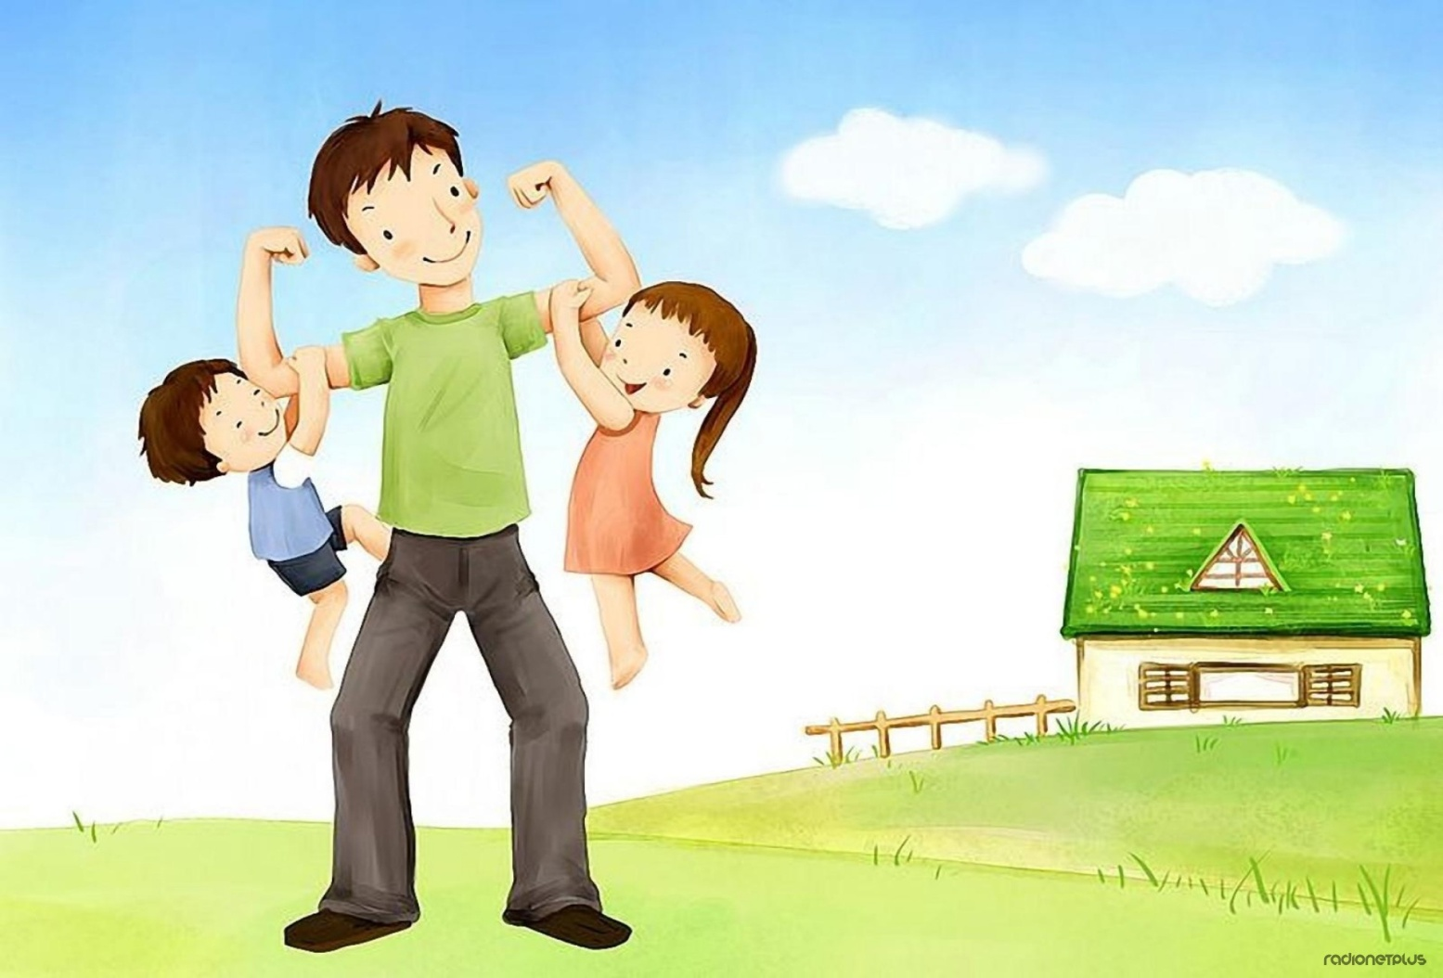
Когда речь идет о полной семье, мужчина должен и обязан активно участвовать в жизни своего ребенка. Самые важные функции отца в воспитании и развитии детей. К ним относят следующие.
Физическое развитие. Отец участвует в формировании двигательных навыков у детей до года. Мужчина в отличие от женщины не боится заниматься активными играми с таким крохой, причем оба (и отец, и малыш) получают от этого огромное удовольствие. Матери не стоит отбирать малыша у папы во время подкидываний вверх, катании на плечах и других экстремальных забав. Такие игры не только веселят ребенка, но и стимулируют физическое развитие – он быстрее научится ползать и ходить, а кроме всего прочего, у него с ранних лет будет формироваться и развиваться вестибулярный аппарат.
Мышление. Отец при желании может стать основным помощником в обучении ребенка разговаривать. Мама и бабушки в этом случае отодвигаются на второстепенный план с их «сюсюканьем». Мужчина, благодаря своей брутальности, разговаривает с крохой правильно и четко. Кроме этого, отец эффективней обучит ребенка разбираться в головоломках и конструкторах. Близкие контакты с папой помогают малышу развивать логическое, абстрактное и конкретное мышление.
Сбалансировать отношения ребенка и матери. Ближе к 2 годам ребенку придется отдалиться от матери, которая присутствовала практически 24 часа в сутки в его жизни. Связано это может быть с отлучением от груди, выходом мамы на работу или оформлением самого крохи в дошкольное заведение. Отцы могут помочь малышу перебороть зависимость от матери.
Социализация. Отец предъявляет ребенку определенные требования, которые необходимо четко выполнять в обществе. Он учит малыша уважительно относиться к окружающим людям, правильно себя вести вне дома. В процессе воспитания именно от отца малыш узнает, что такое одобрение, порицание и наказание.
Половая идентификация. Поведение папы становится эталоном для мальчика. Мужественность, уверенность, уважение к женщинам – это главные черты, которые необходимо привить сыну. А вот дочери тесное общение с папой позволяет быстрее понять свою женскую роль в жизни.
Отец – это человек, дополняющий женское воспитание ребенка. Без его участия малыш лишается львиной доли ценностей и понятий в семье, он не видит примера для подражания.

Роль отца в патриотическом воспитании
В полноценной семье, где отец играет главенствующую роль, у детей формируются первые зачатки патриотизма. В дошкольном возрасте малыши учатся любить свою семью, заботиться и оберегать всех ее членов. В задачи отцовского воспитания входит подготовка детей к жизни в обществе, формировании у них гражданских навыков. Именно мужчина, как защитник Отечества, может дать знания и умения, определяющие у ребенка взгляд на жизнь и систему государственности.
Патриотическое воспитание – это система социализации детей, позволяющая оценить важность Родины, научиться беречь ее ресурсы и природу. Начинается оно в семье и школе, где ребенка учат выполнять определенные обязанности и правила. Патриотизм юного гражданина в первую очередь проявляется в духовной и нравственной связи с семьей. Отец при этом своими гражданскими действиями и поступками подает пример для подрастающего поколения граждан.
Роль мужчины в воспитании детей огромна. Огромная заслуга отцов в воспитании состоит в формировании мужской модели поведения для сыновей, становлении их как сильных и смелых личностей. При воспитании дочерей роль отца не менее значима, т.е. он становится для девочки эталоном – образом идеального мужчины, что будет очень важно при формировании у девочки навыков общения с противоположным полом. Задача матери, не ограждать детей от отца, не стремиться совместить в своем лице обоих родителей, а в случае необходимости помогать налаживать контакт детей с мужем.

